Încasare garanții

Pentru a încasa garanții, se selectează opțiunea 'Garanții' din meniul derulant 'Tip de încasare'. În acest moment, se vor afișa în pagina toate încasările care corespund filtrelor selectate.
Imaginea 1: Macheta 'Încasări OP și Extras' cu tipul de încasare selectat din garanții
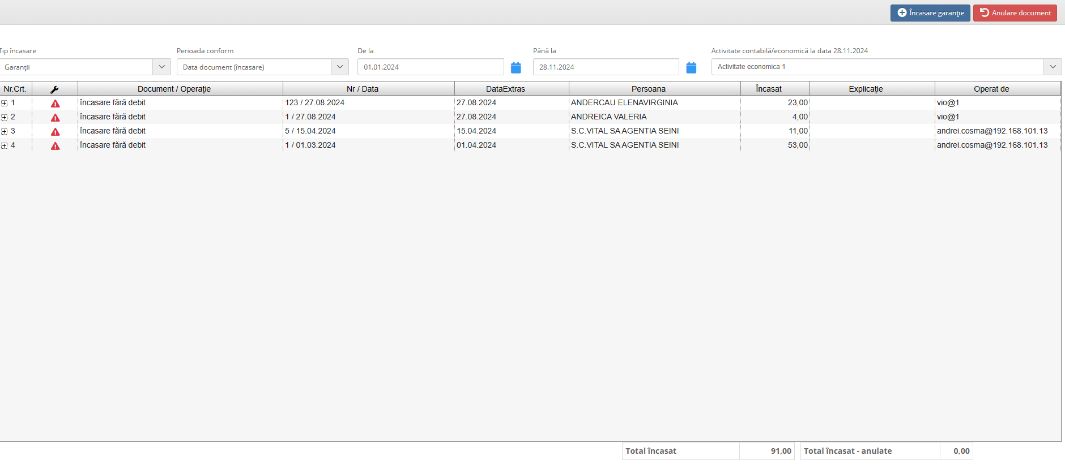
Pentru a încasă o garanție, utilizatorul apasă butonul 'Încasare garanție'.
În macheta care se deschide, se selectează tipul de garanție, care poate fi garanție de bună execuție sau garanție de participare la licitație, tipul de încasare, valoarea, număr OP, dată extras și data încasare.
Imaginea 2: Macheta încasare garanție
